深耕农学教育 践行强农使命
扎根农学教育一线，莫非老师始终以“立德树人、强农兴农”为初心，以专业建设为基石、课程教学为核心、科教融合为路径、思政铸魂为根本，用匠心耕耘讲台，用热爱培育人才。从教以来，他深耕人才培养、课程建设与教学改革，形成理论与实践深度融合的生态育人特色，以实干担当诠释新时代农科教师的使命与荣光。
精研专业建设，筑牢人才培养根基
作为农学系主任，他牵头扛起专业建设重任，聚焦新农科发展需求，高质完成2026版农学、智慧农业两大本科专业人才培养方案修订工作。对标国家农林类专业教学标准与本科专业评估要求，紧扣现代农业产业人才需求，精准优化培养目标、毕业要求与课程体系的对标关系，调整核心课程模块、实践教学及创新创业培养环节，构建贴合专业发展的全链条人才培养架构。为确保方案科学可行，他牵头组织多轮专家论证，累计邀请校内外专家20人次，其中校外教指委核心专家5人，围绕专业定位、学时配比、理实衔接、特色培育等关键维度开展全方位评审。逐项梳理吸纳专家意见，优化课程逻辑、调配教学学时、细化实训安排，高质完成培养方案定稿编制，为两个专业本科人才规范化、高质量培养夯实核心办学基础。同时，他积极投身专业特色班“洪璋班”（农学专业）的申报工作，系统梳理特色班顶层设计、育人理念与培养模式，为学院打造拔尖创新人才培养特区提供有力支撑。
深耕课程建设，打造生态育人品牌
在课程教学领域，他始终以高标准推进课程标准化建设，承担《农业生态学》《农业概论》《科技英文》三门本科主干课程建设。结合2026版人才培养方案修订新要求，牵头更新各课程授课教案、教学课件等核心教学资源，同步优化课程案例库、课后习题库、课程考核评价题库，推动课程教学提质增效。2025年，他以副主编身份出版农业农村部十四五规划教材《农业碳中和理论与技术》和《农业生态学》两部教材，为农科课程建设注入新活力。他主讲的《农业生态学》先后获批国家级精品资源共享课程、省级一流课程（2024年，排名第2）。依托课程优势，他创新构建“农田生态系统调查—生态农业模式设计—生态修复实践”进阶式实践教学体系，带领学生深入渭北旱塬等典型生态区，开展生态农业模式效益评估等实训教学，把课堂搬到田间地头，让学生在实践中锤炼本领。近三年，他以生态农业为选题，指导本科生毕业设计 10 人次，助力学生将理论知识转化为实践能力。
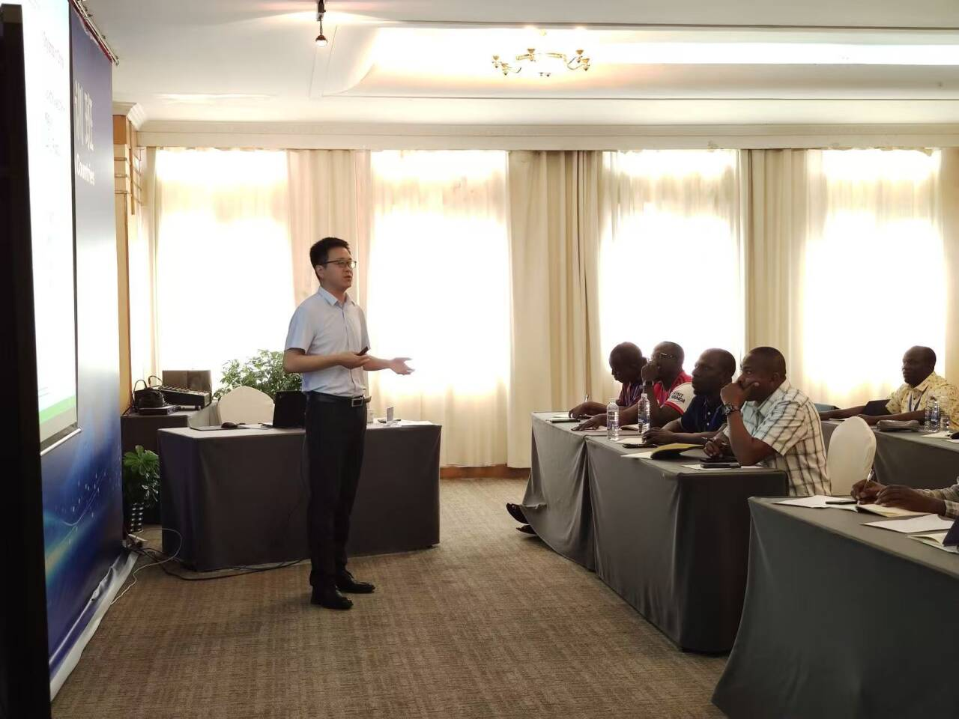
深化教学改革，推动科教深度融合
聚焦新农科人才培养痛点，他持续优化教学模式，基于探究式教学理念，融合翻转课堂、混合式教学、小组研讨等多元方法，强化课堂师生互动，树立“学生为主体”的教学理念。2025年，他先后获批校级教改项目《新农科视域下深度交叉-智慧赋能型人才培养体系重构》和校级教改重点项目《农科生核心能力模型构建研》，以教研赋能教学质量提升。他坚持科教融合育人，立足农学专业办学定位，将现代农业生态研究、智慧农业数字化科研成果及农业科技外文文献应用实操，有机融入核心课程教学全过程。响应学校“本科生导师制” 政策，发掘科研潜力学生，通过“大学生科创”“教学实习”“毕业设计” 等环节，指导学生参与科研项目，激发科研兴趣与创新意识。本年度指导本科毕业设计学生4人，指导国家级大学生科创项目1 项，所指导项目获全国大学生生命科学竞赛三等奖、中国国际大学生创新大赛内蒙古赛区省级金奖各 1 项，多名学生因创新能力突出被知名企业和科研院所录用。
厚植课程思政，培育知农爱农新人
作为团队“双带头人”党支部书记，他始终将思政教育贯穿教学全过程，坚持知识传授与价值引领相结合。深入挖掘每门课程的思政元素、文化基因和价值典范，在《农业生态学》教学中自然融入习近平生态文明思想、粮食安全理念及赵洪璋等科学家精神，厚植学生爱农情怀、强农志向。他带领的旱农三团队党支部连续三年获评优秀党支部，以党建引领育人实效。在育人过程中，他坚持因材施教，用爱心与智慧点亮学生成长之路。所带班级学风浓厚，考研录取率超 45%，多名毕业生主动扎根西部基层农技推广一线，践行强农使命；针对专业思想不稳的学生，他耐心引导、精准帮扶，成功将数名学生转化为优秀毕业生，用责任与坚守助力每一位学生成长成才。
躬耕教坛，强农有我。莫非老师以匠心守初心，以笃行担使命，在农学教育这片沃土上默默耕耘、无私奉献，既做知识的传播者，也做学生成长的引路人，用实际行动践行“为党育人、为国育才”的初心使命，为现代农业发展培育更多知农爱农、强农兴农的优秀人才。

